Глава города и заместители
Временно исполняющий полномочия главы городского округа Долгопрудный

Истомин Роман Михайлович

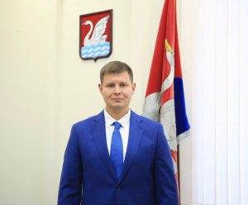

Первый заместитель главы городского округа

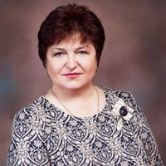

Курсова Светлана Васильевна

Заместитель главы городского округа по экономике и финансам

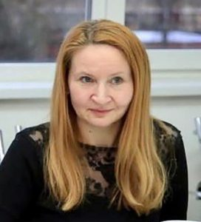

Гришина Лидия Михайловна

Заместитель главы городского округа по жилищно-коммунальному хозяйству и благоустройству

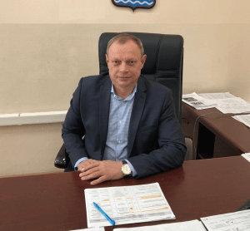

Кульчицкий Игорь Иосипович

Заместитель главы городского округа — начальник Управления делами

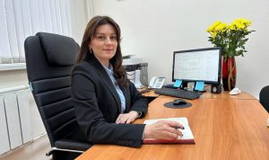

Шарибзянова Мария Анатольевна

Заместитель главы городского округа по вопросам строительства

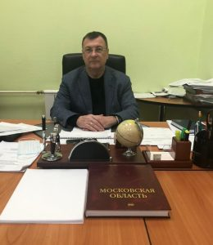

Кожинов Андрей Григорьевич

Заместитель главы городского округа по вопросам архитектуры и развития территорий

нет

Заместитель главы городского округа по безопасности

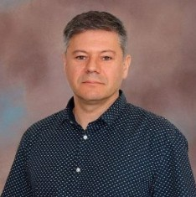

Басов Олег Евгеньевич

